PW Natuurkunde 2HV Versie A
Hoofdstuk 3 Stoffen en deeltjes
Naam: Klas:
1. Bekijk de onderstaande afbeeldingen. Schrijf bij elke foto een fase die je herkent.
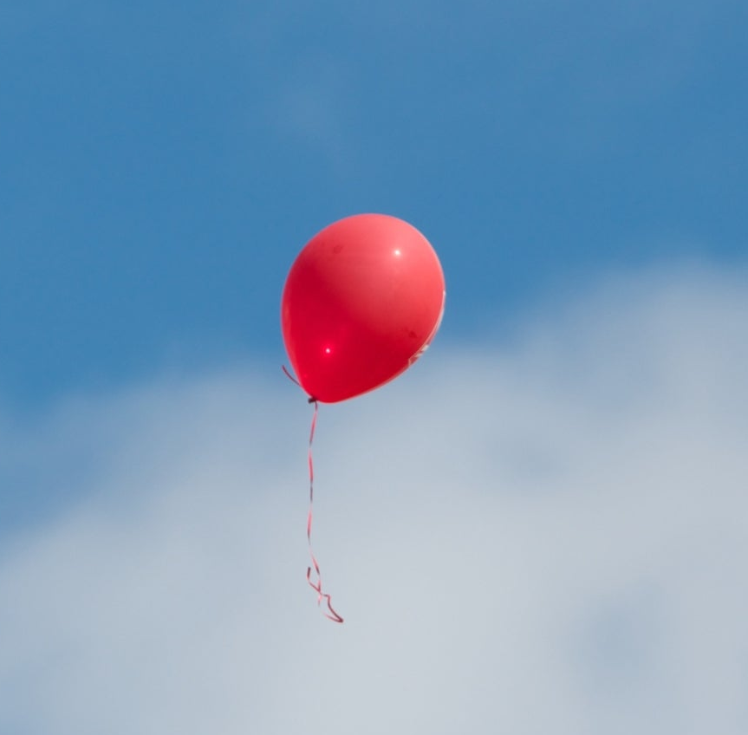
Het gaat om: het eigeel (foto 1), de stenen (foto 2), de lucht in de ballon (foto 3), de lijm die uit de tube komt (foto 4) de wolkjes die het paard uitademt (foto 5), de hoorn van het ijsje (foto 6).
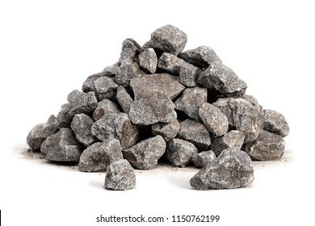
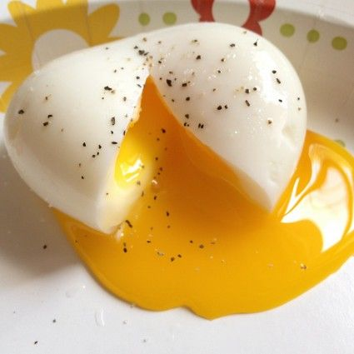

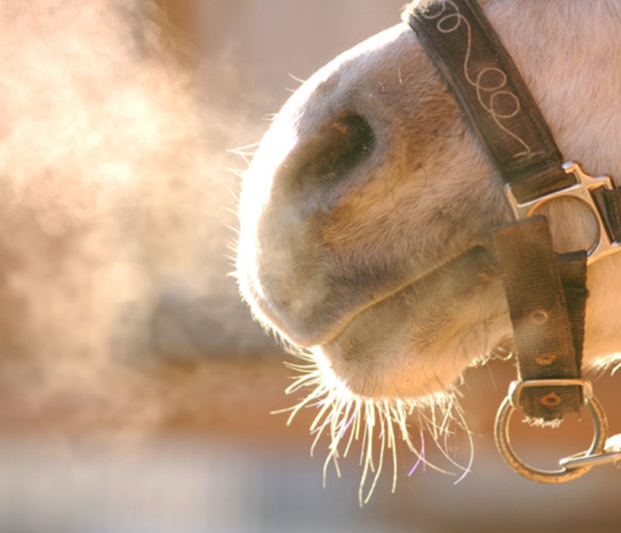
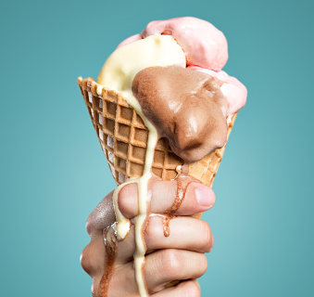
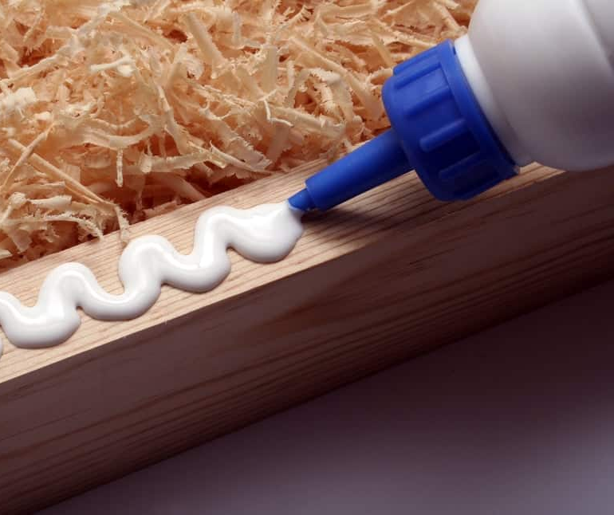

2. Geef voor elke van onderstaande beschrijvingen aan van welke fase-overgang sprake is. Je hoeft geen toelichting te geven. Let er op dat je de naam van de fase-overgang geeft en niet een beschrijving.
- Een beslagen ruit in de badkamer is na verloop van tijd weer droog.
- Een korrel droogijs verdwijnt langzaam als deze voor je op tafel ligt.
- Op de buitenkant van een glas koude limonade ontstaan druppeltjes.
- Lava dat bij een vulkaanuitbarsting vrij kon stromen wordt na een paar uur hard als steen.
- Op een bekerglas vloeibaar stikstof ontstaan aan de buitenkant een laagje wit ijs.
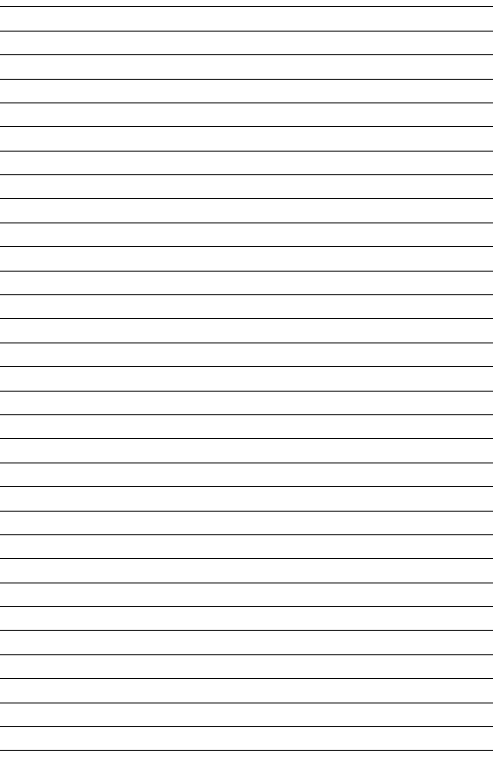
- Een klontje boter wordt in een hete pan gegooid. Welke fase-overgang gaat optreden?

3. In de tabel hieronder zijn de smelt- en kookpunten voor een aantal stoffen weergegeven.
- In welke fase is alcohol bij een temperatuur van 12 ^{O}C?
- In welke fase is zuurstof bij een temperatuur van -195 ^{O}C.
- Je verandert de temperatuur van een hoeveelheid ijzer van 1200 ^{O}C naar 2450 ^{O}C. Welke fase-overgang treed onderweg op?
- Je neemt een koelvat gevuld met stikstof en waterstof. We koelen het vat rustig af van 20 ^{O}C naar -270 ^{O}C. Leg uit in welke volgorde je welke stoffen je welke fase-overgangen ziet ondergaan.
- Welke stof uit de tabel moet je het warmst maken om deze te smelten?
- Geef het temperatuurgebied (dus de boven- en ondergrens) waartussen wolfraam en ijzer beide vloeibaar zijn.
4. Reken deze waarden om tussen de kelvin-temeratuursschaal en de celsius-temperatuursschaal. Noteer dit op de stippellijnen.

- 121 ^{O}C = ……………….. K c. 52 K = ……………….. ^{O}C
- 308 K = ………………. ^{O}C d. -163 ^{O}C = ……………….. K
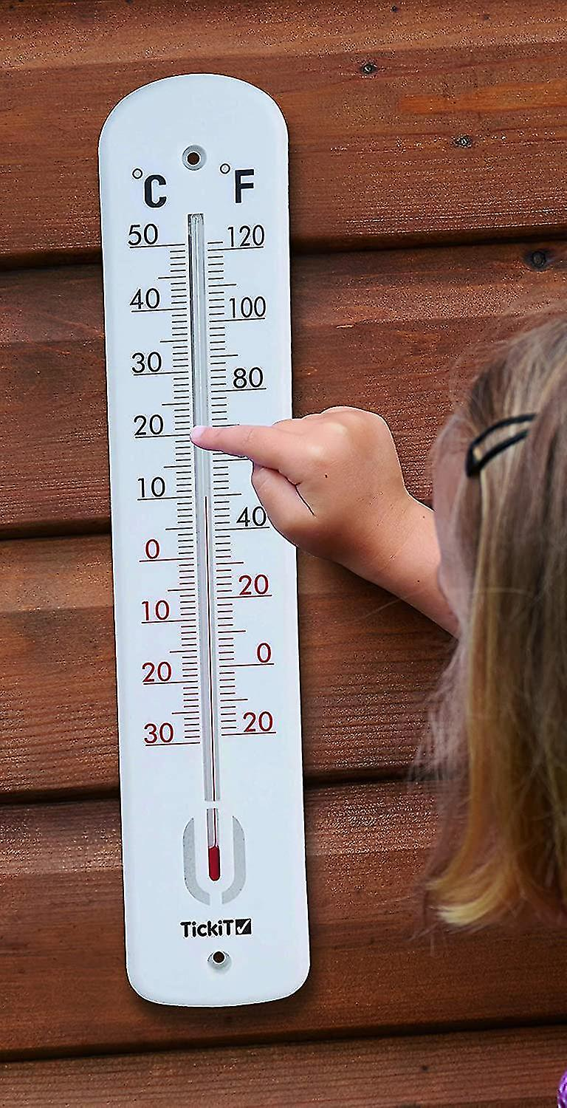
5. Je hebt een thermometer gemaakt van glas en deze gevuld met gekleurde alcohol. Bij het ijken bleek er 14,3 cm tussen het 0 ^{O}C-punt en het 100 ^{O}C-punt te liggen. De thermometer heeft een bereik van -25 ^{O}C tot 120 ^{O}C.
a. Reken uit hoeveel afstand er zit tussen het 26 ^{O}C-streepje en het 27 ^{O}C-streepje.
b. Bereken hoeveel graden het warmer moet worden om de vloeistof in de thermometer één cm te laten stijgen.
c. Reken uit hoe warm het is volgens de thermometer als de vloeistof tot 5,2 cm boven het 0 ^{O}C-streepje stijgt.
d. Bepaal tot hoe ver de vloeistof onder het nulpunt zakt als het -18,0 ^{O}C is.

6. Verklaar onderstaande verschijnselen met behulp van het molecuulmodel. Voor maximale punten geef je een beknopt maar compleet antwoord.
1. Als je een hoeveelheid vloeistof verwarmt dan wordt dit boven een bepaalde temperatuur gasvormig.
2. Er bestaat een absoluut nulpunt dat de laagst mogelijke temperatuur in het universum is.
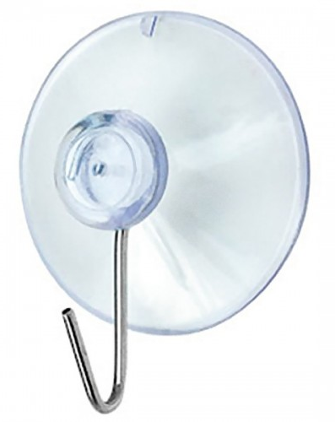
7. Je hebt bij de Blokker zuignappen met een haakje gekocht om dingen aan de koelkastdeur op te hangen. De zuignappen hebben een oppervlak van 18 cm². Als je zo’n zuignap goed aandrukt is alle lucht er onder vandaan. De buitendruk is die dag 10,2 N/cm². Bereken de kracht waarmee zo’n zuignap tegen de koelkastdeur gedrukt wordt.
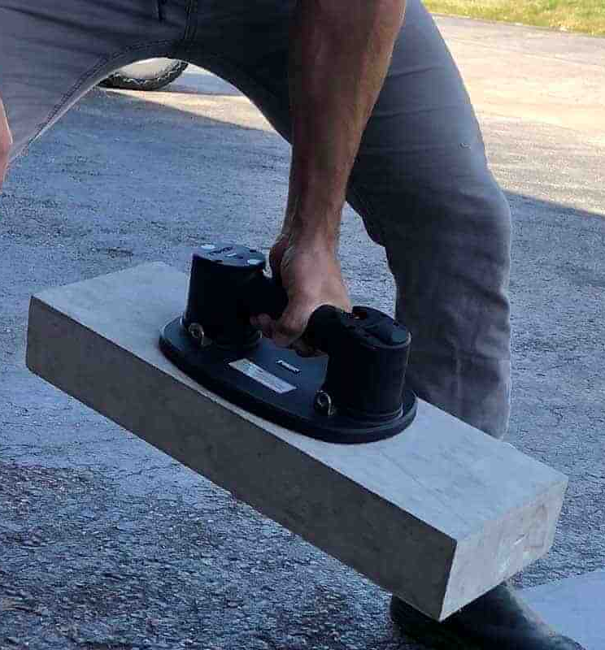
8. Je hebt voor een andere klus zuignappen nodig die minstens met 850 N tegen een oppervlak aangedrukt worden. Deze zuignappen hebben een oppervlak van 400 cm². Bereken bij welk minimaal drukverschil deze zuignappen de benodigde kracht leveren.
9. Er bestaan zuignappen die betonblokken kunnen optillen. Stel, zo’n zuignap is rechthoekig en heeft een lengte van 20 cm. Onder de zuignap heerst een druk van 0,8 N/cm². Buiten is de druk 9,7 N/cm². Reken uit wat de breedte van de zuignap moet zijn zodat deze met een kracht van 2000 N tegen het betonblok aangedrukt wordt.

